2장 과제

인공지능학부 211852 조나현

-open challenge

<!DOCTYPE html>

<html lang="en">

<head>

    <meta charset="UTF-8">

    <meta http-equiv="X-UA-Compatible" content="IE=edge">

    <meta name="viewport" content="width=device-width, initial-scale=1.0">

    <title>컴퓨터 기술 소개</title>

</head>

<body>

    <h1>스마트폰</h1>

    <p>스마트폰은 컴퓨터를 결합한 무선 휴대전화기이다. PC에서 실행되는 운영체제보다 작게 만든 모바일 운영체제를 탑재하여<br>

        인터넷 검색, 전자우편, 간단한 문서 편집, 카메라, 오디오 및 비디오 재생 등 PC의 기능을 거의 모두 갖추고 있다. </p>

    <audio src="bird-voices-7716.mp3" controls autoplay loop></audio>

    <h2>목차</h2>

    <ul>

        <li><a href=#history>역사</a></li>

        <li><a href=#android>안드로이드폰</a></li>

        <li><a href=#iphone>아이폰</a></li>

        <li><a href=#sample>샘플</a></li>

    </ul>

    <h2 id="history"><a href="https://ko.wikipedia.org/wiki/%EC%97%AD%EC%82%AC">역사</a></h2>

    <p>최초의 스마트폰은 사이먼(symon)으로 추정된다. </p>

    <h2 id="android"><a href="https://ko.wikipedia.org/wiki/%EC%97%AD%EC%82%AC">안드로이드</a></h2>

    <p>안드로이드(영어:Android)는 휴대전화를 비롯한 !-~</p>

    <h2 id="iphone"><a href="https://ko.wikipedia.org/wiki/%EC%97%AD%EC%82%AC">아이폰</a></h2>

    <p>아이폰(영어:iphone)은 2007년 1월 9일, 애플이 발표한 휴대전화 시리즈이다. <br>

        미국 샌프란시스코에서 열린 맥월드 2007에서 애플의 창업자 중 한명인 스티브 잡스가 발표했다. </p>

    <h2 id="sample">샘플</h2>

    <table>

        <caption>스마트폰 샘플</caption>

        <tr><!DOCTYPE html>

<html lang="en">

<head>

    <meta charset="UTF-8">

    <meta http-equiv="X-UA-Compatible" content="IE=edge">

    <meta name="viewport" content="width=device-width, initial-scale=1.0">

    <title>컴퓨터 기술 소개</title>

</head>

<body>

    <h1>스마트폰</h1>

    <p>스마트폰은 컴퓨터를 결합한 무선 휴대전화기이다. PC에서 실행되는 운영체제보다 작게 만든 모바일 운영체제를 탑재하여<br>

        인터넷 검색, 전자우편, 간단한 문서 편집, 카메라, 오디오 및 비디오 재생 등 PC의 기능을 거의 모두 갖추고 있다. </p>

    <audio src="bird-voices-7716.mp3" controls autoplay loop></audio>

    <h2>목차</h2>

    <ul>

        <li><a href=#history>역사</a></li>

        <li><a href=#android>안드로이드폰</a></li>

        <li><a href=#iphone>아이폰</a></li>

        <li><a href=#sample>샘플</a></li>

    </ul>

    <h2 id="history"><a href="https://ko.wikipedia.org/wiki/%EC%97%AD%EC%82%AC">역사</a></h2>

    <p>최초의 스마트폰은 사이먼(symon)으로 추정된다. </p>

    <h2 id="android"><a href="https://ko.wikipedia.org/wiki/%EC%97%AD%EC%82%AC">안드로이드</a></h2>

    <p>안드로이드(영어:Android)는 휴대전화를 비롯한 !-~</p>

    <h2 id="iphone"><a href="https://ko.wikipedia.org/wiki/%EC%97%AD%EC%82%AC">아이폰</a></h2>

    <p>아이폰(영어:iphone)은 2007년 1월 9일, 애플이 발표한 휴대전화 시리즈이다. <br>

        미국 샌프란시스코에서 열린 맥월드 2007에서 애플의 창업자 중 한명인 스티브 잡스가 발표했다. </p>

    <h2 id="sample">샘플</h2>

    <table>

        <caption>스마트폰 샘플</caption>

        <tr>

            <td><img src="phone1.jpeg" width="200" height="300"></td>

            <td><img src="phone2.jpeg" width="200" height="300"></td>

            <td><img src="phone3.jpeg" width="200" height="300"></td>

            <td><img src="phone4.jpeg" width="200" height="300"></td>

            <td><img src="phone5.jpeg" width="200" height="300"></td>

        </tr>

    </table>

    <h5>Copyright 2022 by kitae</h5>

</body>

</html>

            <td><img src="phone1.jpeg" width="200" height="300"></td>

            <td><img src="phone2.jpeg" width="200" height="300"></td>

            <td><img src="phone3.jpeg" width="200" height="300"></td>

            <td><img src="phone4.jpeg" width="200" height="300"></td>

            <td><img src="phone5.jpeg" width="200" height="300"></td>

        </tr>

    </table>

    <h5>Copyright 2022 by kitae</h5>

</body>

</html>

* 오디오는 아무 mp3 파일을 저장해서 넣었습니다.

<결과>

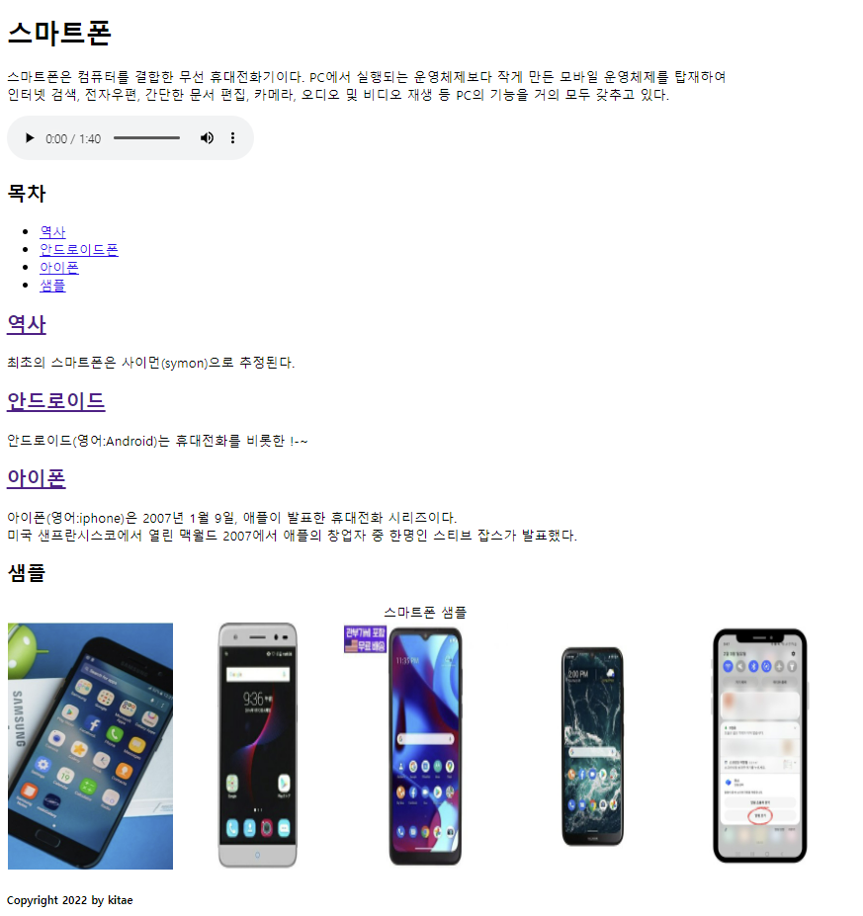

02-(1)

<!DOCTYPE html>

<html lang="en">

<head>

    <meta charset="UTF-8">

    <meta http-equiv="X-UA-Compatible" content="IE=edge">

    <meta name="viewport" content="width=device-width, initial-scale=1.0">

    <title>도시 소개</title>

</head>

<body>

    <h2>도시 소개</h2>

    <hr>

    <h3>California</h3>

    <pre><h3>   맑고 화창한 날씨가 좋고 태평양의 아름다운 해변을 가진 멋진 주</h3></pre>

    <h3>Floria</h3>

    <pre><h3>  미국의 동남부에 위치한 주로서 많은 휴양 도시가 있고 미국의 최남단이 연결된 아름다운 주</h3></pre>

    <h3>Texas</h3>

    <pre><h3>    드넓은 목장들이 있어 텍사스 바베큐로 유명하고 석유가 생산되는 주</h3></pre>

</body>

</html>

<결과>

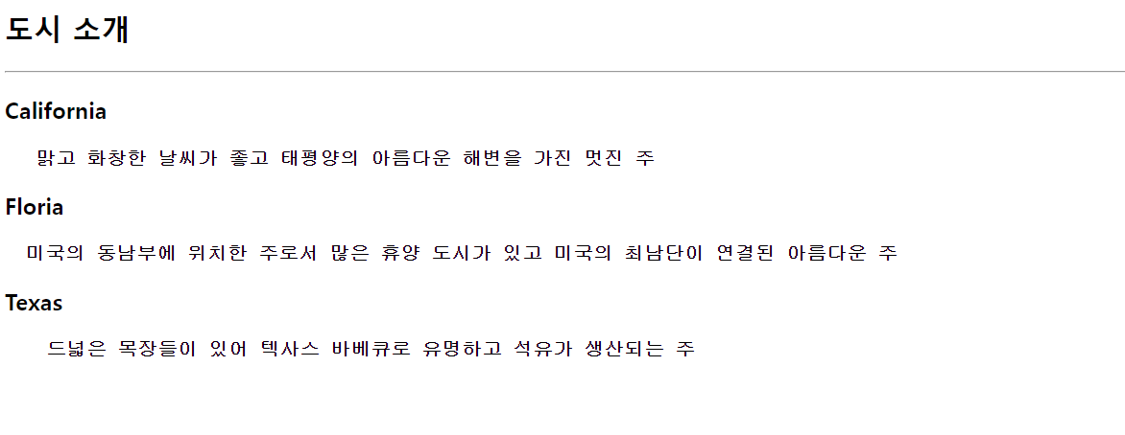

02-(2).

<!DOCTYPE html>

<html lang="en">

<head>

    <meta charset="UTF-8">

    <meta http-equiv="X-UA-Compatible" content="IE=edge">

    <meta name="viewport" content="width=device-width, initial-scale=1.0">

    <title>살빼는 방법</title>

</head>

<body>

    <h2>살빼는 방법</h2>

    <hr>

    <ul>

    <li>고기를 많이 먹는 고기 다이어트</li>

    <li>채소를 많이 먹는 채소 다이어트</li>

    <li>적게 먹고 운동하는 운동 다이어트</li>

</ul>

</body>

</html>

<결과>

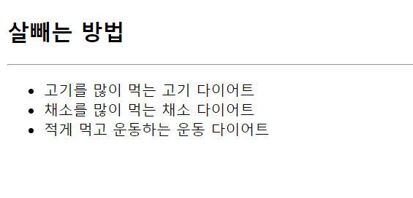

04-(1).

<!DOCTYPE html>

<html lang="en">

<head>

    <meta charset="UTF-8">

    <meta http-equiv="X-UA-Compatible" content="IE=edge">

    <meta name="viewport" content="width=device-width, initial-scale=1.0">

    <title>학생 신체 검사</title>

</head>

<body>

    <h2>신체 검사</h2>

    <hr>

    <table border="1">

        <caption> 학생 신체 검사 표</caption>

        <thead>

            <tr><th>이름</th><th>키</th><th>체중</th><th>시력</th></tr>

        </thead>

        <tfoot>

            <tr><th>황기태</th><th>179</th><th>67</th><th>1.0</th></tr>

        </tfoot>

        <tbody>

            <tr><td>황기태</td><td>179</td><td>67</td><td>1.0</td></tr>

            <tr><td>이재문</td><td>177</td><td>77</td><td>2.0</td></tr>

            <tr><td>정인환</td><td>189</td><td>87</td><td>1.2</td></tr>

        </tbody>

    </table>

</body>

</html>

<결과>

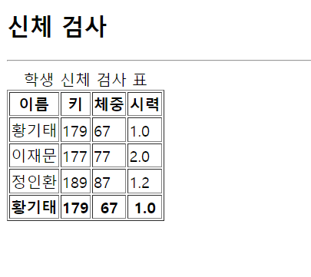

04-(2).

<!DOCTYPE html>

<html lang="en">

<head>

    <meta charset="UTF-8">

    <meta http-equiv="X-UA-Compatible" content="IE=edge">

    <meta name="viewport" content="width=device-width, initial-scale=1.0">

    <title>과일 수입</title>

</head>

<body>

    <h2>과일 수입</h2>

    <hr>

    <table border="1">

        <caption>과일 수입 표</caption>

        <thead><th>사과</th><th>바나나</th><th>망고</th></thead>

        <tr>

            <td><img src="apple.jpeg" alt="사과"></td>

            <td><img src="banana.jpeg" alt="바나나"></td>

            <td><img src="mango.jpeg" alt="망고"></td>

        </tr>

        <tfoot><th>페루</th><th>필리핀</th><th>호주</th></tfoot>

    </table>

</body>

</html>

<결과>

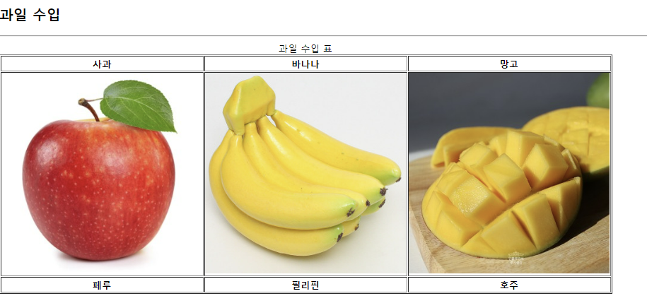

06.

<!DOCTYPE html>

<html lang="en">

<head>

    <meta charset="UTF-8">

    <meta http-equiv="X-UA-Compatible" content="IE=edge">

    <meta name="viewport" content="width=device-width, initial-scale=1.0">

    <title>웹 프로그래밍 참조 사이트</title>

</head>

<body>

    <h3>웹 프로그래밍 참조 사이트</h3>

    <hr>

    <iframe src="pr02_05.html" width="250" height="300"></iframe>

    <iframe name="right" width="500" height="300"></iframe>

</body>

</html>

<결과>

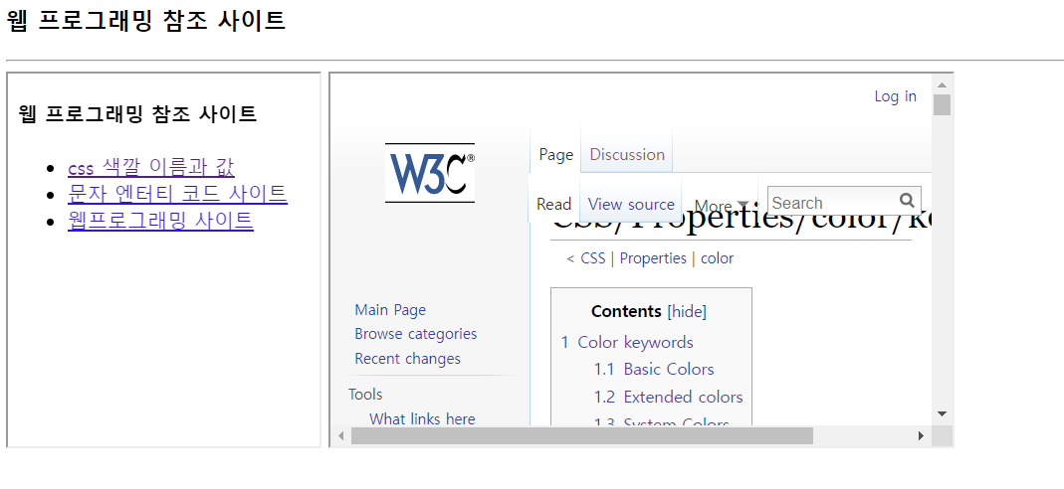

>왼쪽에 있는 것을 클릭하면 각각의 링크에 해당하는 웹페이지들이 오른쪽 창에 띄워지도록 하였습니다. html파일을 두개를 활용하였습니다. 왼쪽 창은

<!DOCTYPE html>

<html lang="en">

<head>

    <meta charset="UTF-8">

    <meta http-equiv="X-UA-Compatible" content="IE=edge">

    <meta name="viewport" content="width=device-width, initial-scale=1.0">

    <title>웹 프로그래밍 참조 사이트</title>

</head>

<body>

    <h4>웹 프로그래밍 참조 사이트</h4>

    <ul>

        <li><a href="http://www.w3.org/wiki/CSS/Properties/color/keywords" target="right">css 색깔 이름과 값</a></li>

        <li><a href="http://dev.w3.org/html5/html-author/charref" target="right">문자 엔터티 코드 사이트</a></li>

        <li><a href="http://www.webprogramming.co.kr" target="right">웹프로그래밍 사이트</a></li>

    </ul>

</body>

</html>

위와 같은 코드를 활용하여 pr02_05.html로 저장하였습니다.

08.

<!DOCTYPE html>

<html lang="en">

<head>

    <meta charset="UTF-8">

    <meta http-equiv="X-UA-Compatible" content="IE=edge">

    <meta name="viewport" content="width=device-width, initial-scale=1.0">

    <title>자기 소개</title>

</head>

<body>

    <h2>자기 소개</h2>

    <hr>

    <p>안녕하세요. 제 이름은 빅버드예요. 저는 세스미 스트리트에 살고 있어요.<br>

    저는 편지를 배달하는 일을 해요. 반가운 소식을 여러분께 전해주죠.<br>

    그리고 오늘, 희망의 기쁜 소식을 여러분에게 전해주려고 해요.<br>

    명품 HTML5 CSS3 웹 프로그래밍! 정말 멋진 책이지 않아요? 호호호... 다음에 또 봐요. 안녕~~</p><br>

    <video src="umm.mp4" width="400" height="500" controls autoplay></video>

</body>

</html>

* 영상은 아무 영상이나 넣었습니다.

<결과>

